实验七 三角波-方波（锯齿波-矩形波）发生器实验报告

**实验目的：**

学习、理解、掌握由运算放大器构成的施密特比较器、积分器的原理，掌握锯齿波-矩形波（三角波-方波）发生器的构成方式，波形参数与电路元件值的关系，通过对理论计算、仿真、测试的数据对比分析获得对电路原理及实践能力的提升。

**实验设备及器件：**

笔记本电脑（软件环境：Multisim13.0、WaveForms2015）

AD2口袋仪器

电容：0.1 $μF$

电阻：200Ω、10 $kΩ$*4、30 $kΩ$*3

二极管：发光二极管*2（红色或绿色）、普通二极管*2

运放： $μA$ 741*2

面包板、连接线等

**实验内容：**

用两片μA741构成的三角波-方波发生器（施密特触发器+积分电路）见图1。



图1 三角波-方波电路

1. **测试**（使用红色发光二极管）：

（1）按图1搭建电路，使用AD2测试vo1和vo的波形（屏幕拷贝波形并贴于下方，图2），观察测试的波形，给出方波及三角波的高电平、低电平、方波的高电平持续时间、方波的低电平的持续时间、占空比、振荡周期，并填入表1。

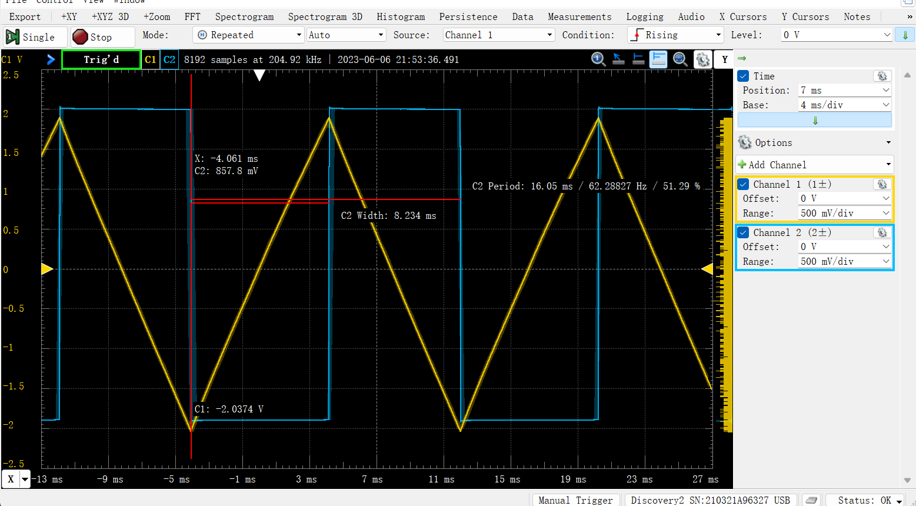

图2 三角波-方波电路的测试波形

（2）令图1中的R4=10 kΩ，其他器件参数不变，构成锯齿波-矩形波发生器，使用AD2测试vo1和vo2的波形（屏幕拷贝波形并贴于下方，图3），通过波形给出锯齿波及矩形波的高电平、低电平、矩形波的高电平持续时间、矩形波的低电平的持续时间、占空比、振荡周期，并填入表2。

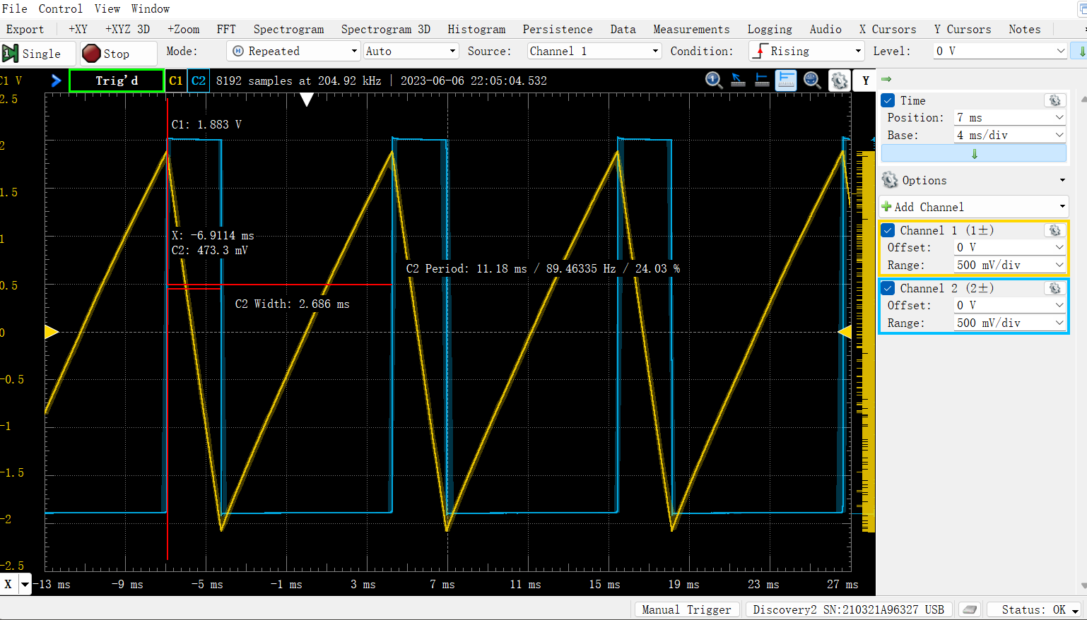

图3 锯齿波-矩形波电路的测试波形

1. **计算**

（1）利用测试（1）所得的方波高电平和低电平值（输出vo1，也就是发光二极管在该工作条件下的正向压降，计算周期时可使用正负峰值的平均值计算），并根据电路器件参数，理论计算三角波输出端（vo）的高电平和低电平值、方波高电平持续时间、方波低电平的持续时间、占空比、振荡周期，并填入表1。（计算时需要考虑D3、D4二极管正向压降的影响，鉴于选用二极管的特性及实验中流过D3、D4二极管的电流只有100μA左右，取正向压降为0.5V）。

从测试波形可知：

vo1的高电平为： 2.00 V；

vo1的低电平为： -2.00 V；

计算时取vo1高低电平绝对值的平均值为幅值： 2.05 V；

可算出施密特触发器的阈值电压（即vo的峰值电压vop）：

 2.05 V；

电容的充电电流表达式： 0.068 mA；

方波的高电平持续时间： 6 ms；

方波的低电平持续时间： 6 ms；

周期： 12 ms；

占空比： 50% 。

（2）令图1中的R4=10 kΩ，其他器件参数不变，理论计算锯齿波输出端（vo）的高电平和低电平值、矩形波高电平持续时间、矩形波低电平的持续时间、占空比、振荡周期，并填入表2。

（因只改变的R4的电阻阻值，计算时只需修改包含R4的相关公式，计算参数即可）

方波的高电平持续时间： 2 ms；

方波的低电平持续时间： 6 ms；

周期： 8 ms；

占空比： 25% 。

1. **仿真**

（1）利用Multisim仿真三角波-方波电路vo1、vo的波形，（屏幕拷贝波形并贴于下方，图4），通过波形得出方波及三角波的高电平、低电平、方波的高电平持续时间、方波的低电平的持续时间、占空比、振荡周期，并填入表1。

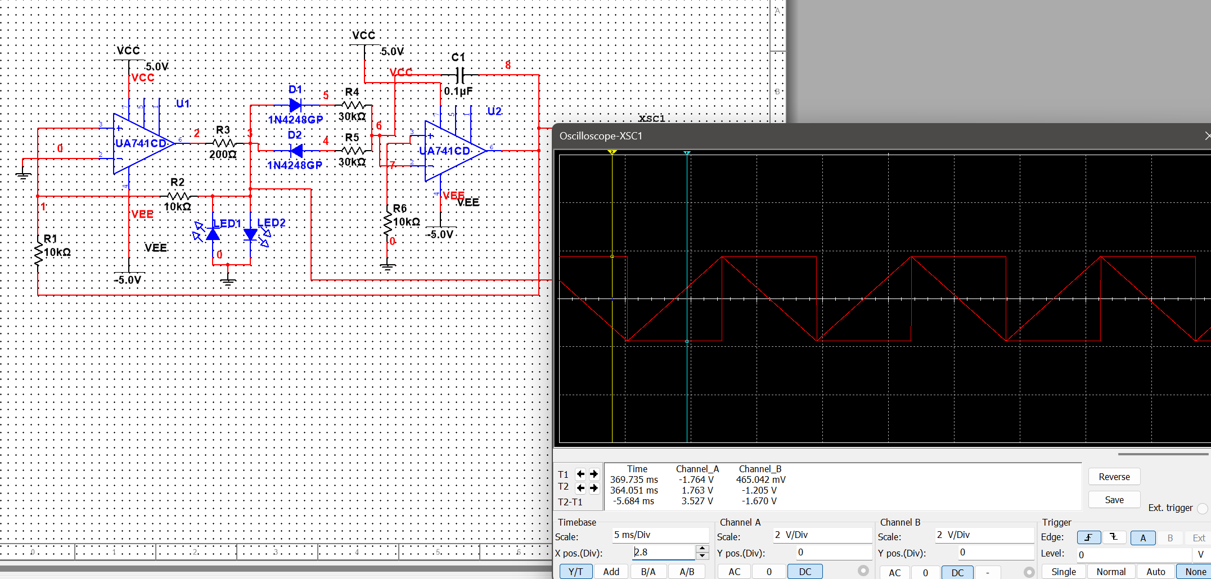

图4 三角波-方波电路的仿真波形

（2）令R4=10 kΩ，利用Multisim仿真锯齿波-矩形波电路vo1、vo的波形，（屏幕拷贝波形并贴于下方，图5），通过波形得出锯齿波及矩形波的高电平、低电平、矩形波的高电平持续时间、矩形波的低电平持续时间、占空比、振荡周期，并填入表2。

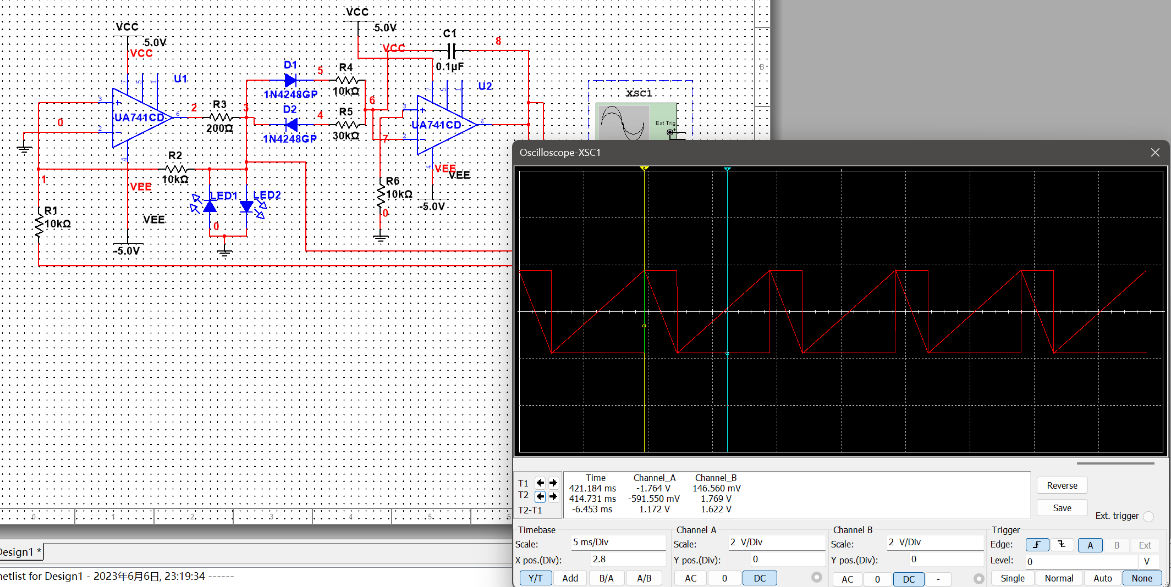

图5 锯齿波-矩形波电路的仿真波形

1. **实验数据及数据分析**

表1 三角波-方波的波形数据

|  |  |  |  |  |
| --- | --- | --- | --- | --- |
| 输出 | 参数 | 计算 | 仿真 | 测试 |
| 方波 | 高电平（V） | 2.05 | 1.764 | 2.002 |
| 低电平（V） | -2.05 | -1.763 | -1.900 |
| 高电平持续时间(ms) | 6 | 7.179 | 7.826 |
| 低电平持续时间(ms) | 6 | 7.222 | 8.24 |
| 周期(ms) | 12 | 14.40 | 16.06 |
| 高电平占空比（%） | 50 | 49.85 | 48.70 |
| 三角波 | 高电平（V） | 2.05 | 1.760 | 1.888 |
| 低电平（V） | 2.05 | -1.758 | -2.012 |

表2 锯齿波-矩形波的波形数据

|  |  |  |  |  |
| --- | --- | --- | --- | --- |
| 输出 | 参数 | 计算 | 仿真 | 测试 |
| 矩形波 | 高电平（V） | 2.05 | 1.764 | 2.005 |
| 低电平（V） | 2.05 | -1.764 | -1.900 |
| 高电平持续时间(ms) | 2 | 2.564 | 2.686 |
| 低电平持续时间(ms) | 6 | 7.179 | 8.494 |
| 周期(ms) | 8 | 9.743 | 11.18 |
| 高电平占空比（%） | 258 | 26.32 | 24.03 |
| 锯齿波 | 高电平（V） | 2.05 | 1.749 | 1.878 |
| 低电平（V） | 2.05 | -1.769 | -2.010 |

对比分析计算、仿真、测试的波形和主要参数（幅度、周期、高低电平的持续时间、占空比等参数）。分析内容包括且不限于：

1. 发光二极管的作用？

保证双向都能够实现稳压

1. 发光二极管模型与实际使用发光二极管的差异，主要影响那些电路参数？

主要影响矩形波的高低电平

1. 二极管D3、D4在锯齿波-矩形波电路中充放电电流是否相同，若不同，哪个二极管的正向压降更大些？

相同

1. 思考分析：若三角波-方波发生器的两个发光二极管的正向电压不同（以VD1<VD2为例），将会影响那些电路参数？

会影响方波的高电平与低电平

（5）收获体会

通过本次实验，我对施密特触发器有了更加深刻的理解，也进一步了解了积分电路的组成和相关计算，能够在实验中对二者有比较熟练的运用。在计算过程中，我也逐渐熟悉了复杂电路中的各个参数，知道了怎么计算，对它们的计算公式更加了解。当然，我的实验动手能力也有了比较明显的提升，连接电路也愈发简单高效。